Odoo -CRM-3. Configuración de iniciativas y oporturnidades

# Introducción

Mediante esta actividad vamos a adaptar Odoo-CRM a la actividad de nuestra empresa.

Utilizando la barra de progreso de configuración, consulta los distintos estados en los que se encuentra una oportunidad.

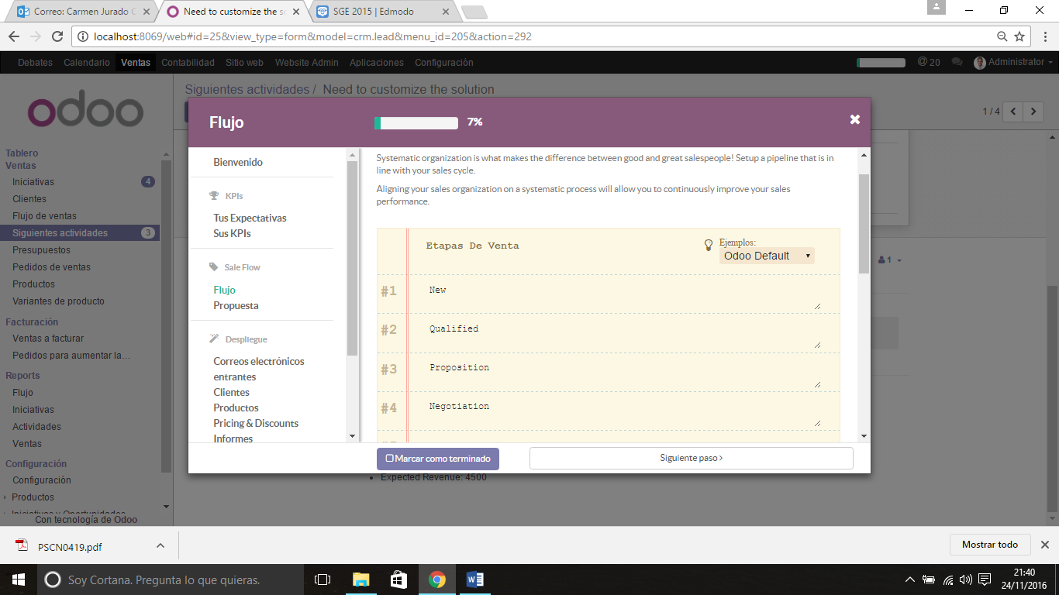

Utilzando la configuración de ventas, puedes configurar Odoo para que diferencie entre iniciativas y oportunidades. Para ello indica la opción:

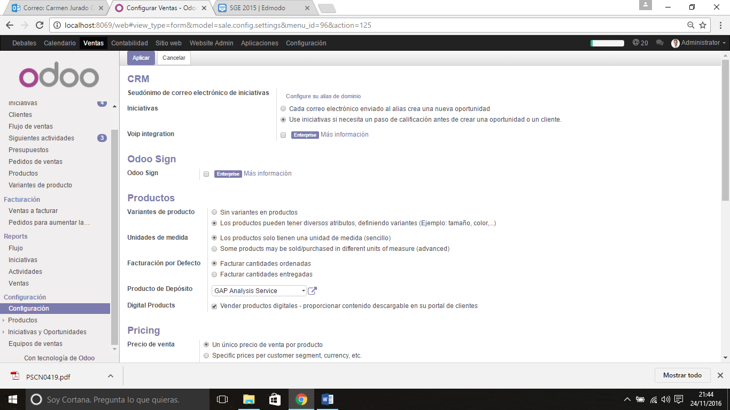

Una vez incluidas algunas iniciativas, estas pueden cancelarse o bien convertirlas en oportunidades.

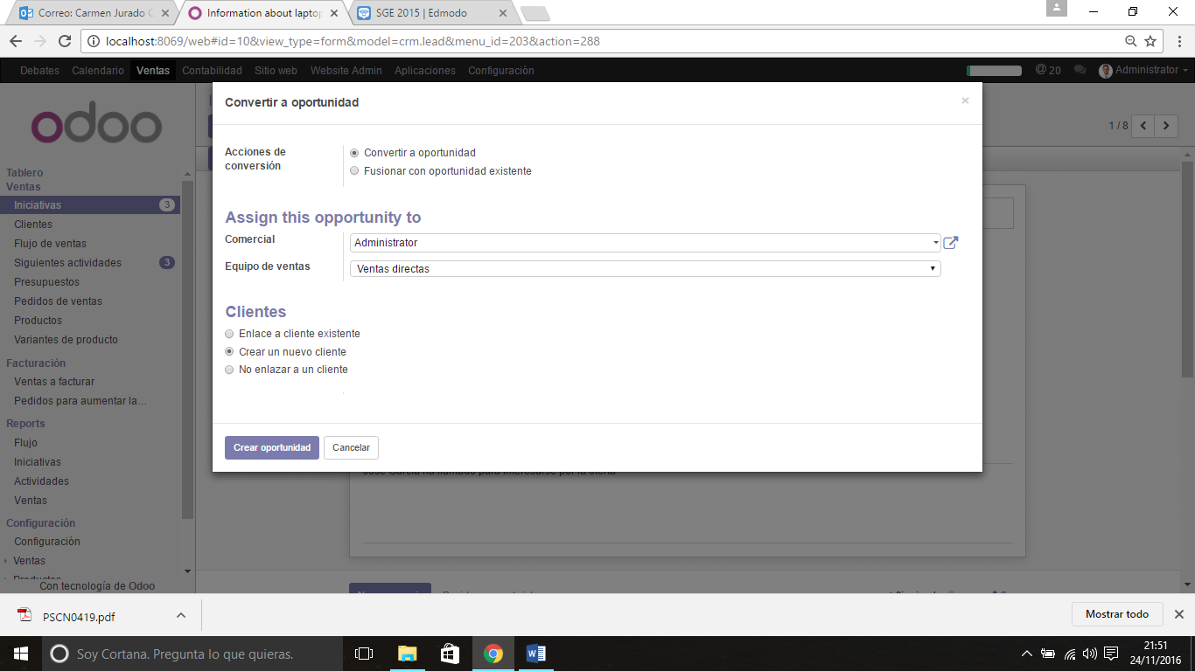

# Ejercicio

1. Incluye iniciativas en tu sistema Odoo.
2. Adapta los estados por los que pasará una oportunidad en tu empresa. Incluye un pequeño esquema de dichos estados.
3. Adapta el “flujo de ventas” de CRM para que represente el proceso real.
4. Genera varias iniciativas.
5. Realiza el seguimiento de una iniciativa hasta convertirse en venta. Para ello deberán participar el responsable de ventas, el equipo de ventas, el comercial y el cliente. Todos ellos deberán dejar su paso gracias a notas internas en el proceso.
6. Realiza el seguimiento de otra iniciativa que no se traduzca en venta.